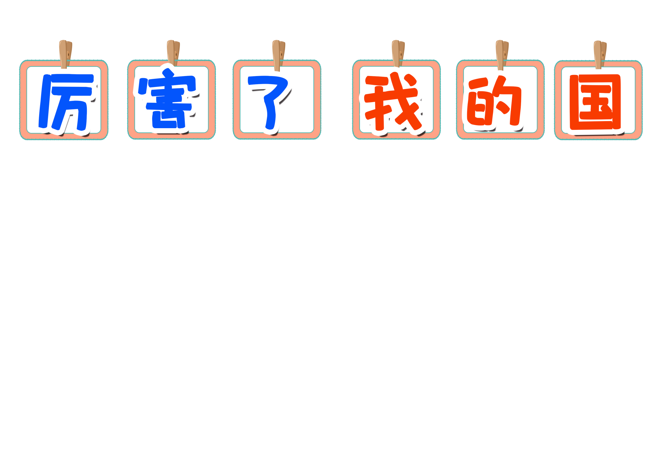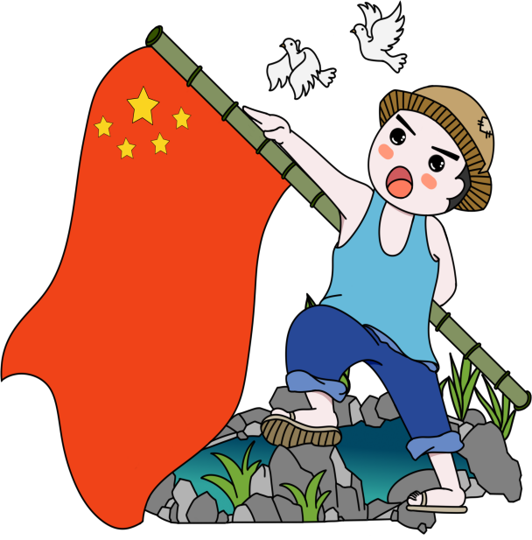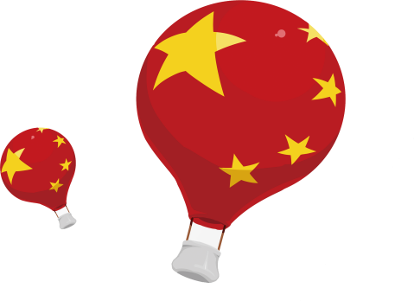

[无产阶级](https://baike.baidu.com/item/%E6%97%A0%E4%BA%A7%E9%98%B6%E7%BA%A7" \t "https://baike.baidu.com/item/%E7%88%B1%E5%9B%BD%E4%B8%BB%E4%B9%89/_blank)的爱国主义与[国际主义](https://baike.baidu.com/item/%E5%9B%BD%E9%99%85%E4%B8%BB%E4%B9%89)相统一，是从本国人民和世界各族人民的共同利益出发的。它对个人同国家和民族的关系起调节作用。爱国主义是[共产主义](https://baike.baidu.com/item/%E5%85%B1%E4%BA%A7%E4%B8%BB%E4%B9%89)道德重要规范之一。

因此，从民族传统文化的认知理念中，人们通常就把“一片固定疆土”称之为祖国，并赋予这片疆土生生不息和传宗接代的特殊含义予以崇拜、爱惜和捍卫。更具深意的是，人们又把祖国比喻为母亲，而母亲又恰恰是繁衍生命最直接的载体寓意。

无产阶级

爱国主义的对象是“国”，国的含义有两种：一是祖国，二是国家。祖国和国家既有区别，又有联系。那么，爱国究竟是爱祖国，还是爱国家呢？为了弄清爱祖国和

爱国家的区别和联系，就要首先

了解祖国和国家。

爱国主义

民族文化

改革开放

改革开放，使中国一步步走向繁荣昌盛，华夏儿女们安居乐业。[青藏铁路](https://baike.baidu.com/item/%E9%9D%92%E8%97%8F%E9%93%81%E8%B7%AF)，一条几乎不可能的铁路，中国人民做到了；火车多次提速，让人们的生活更加便捷；奥运场馆建设，奥运会的成功举办，让祖国上下一片欢呼雀跃……中国正在用自己的智慧和汗水完成着一个又一个壮举！